1.移动网络的发展--引子
20世纪80年代，商业性移动通信网络得到发展
第一代移动通信系统：TACS、NMT等模拟系统
第二代移动通信系统：GSM、IS-95、DECT、IS-136等数字系统，目前建设的2G移动网络使用两种主要技术，GSM网络使用TDMA技术，大约占70%，IS-95网络基于CDMA技术，大约占25%。
1992年开始对3G移动通信系统进行研究：R99、R4、R5、R6、R7、R8、R9……
2G (GSM), 基于电路交换
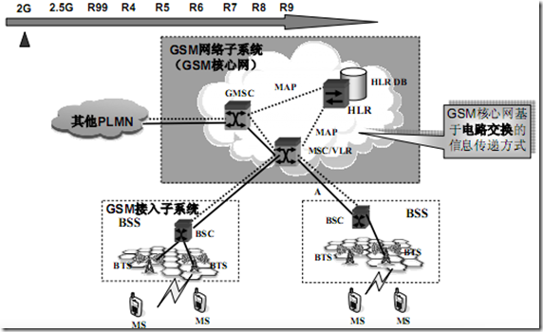
2.5G (GPRS), 引入分组交换

3G时代的到来
1992年ETSI发起对即将到来的3G移动通信系统进行研究。采用2GHz附近的频率，支持多种空中接口：
- WCDMA——使用2GHz频谱的宽带码分多址接入
- EDGE——用于GSM演进的增强数据传输速率
- CDMA2000（1xRTT）——多载波SCDMA系统，用于在与IS-95相同的频带上建设CDMA网络
- TD-SCDMA——由中国提出
支持分组数据业务，采用通用体系结构——UMTS（由3GPP负责制定），已有6个版本: 3GPP R99、R4、R5、R6、R7和R8
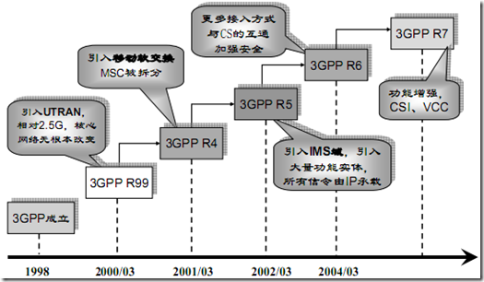
具体的：
3G (R99), 引入全新的UTRAN
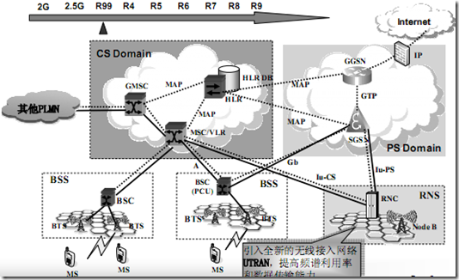
3G (R4),电路域采用移动软交换
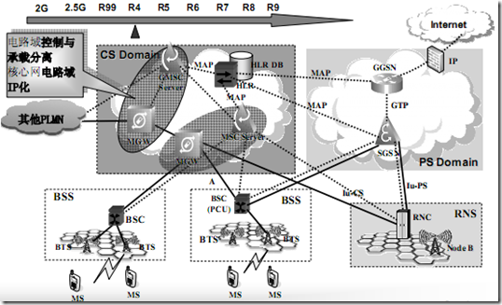
3G (R5), 引入IMS域
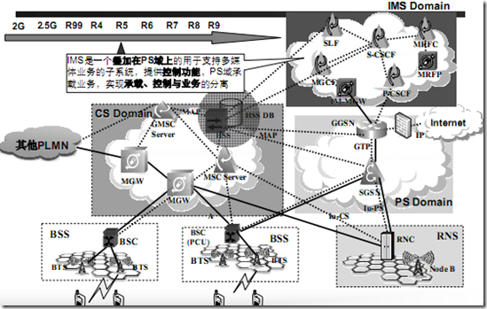
3G (R6),引入WLAN接入
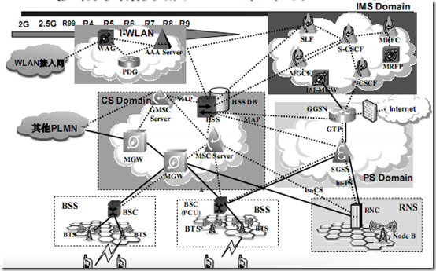
3G (R7), 功能增强：
- CSI (Combination of CS and IMS services)：研究如何将CS承载和IMS结合起来为用户提供统一的业务，CS传递实时业务，IMS分组域传递非实时业务
- VCC (Voice Call Continuity)：解决CS域和IMS之间语音业务切换的连续性问题
- SMSIP: 研究如何通过IPCAN来提供短消息/多媒体消息业务
- FBI: IMS如何支持固定接入，借鉴TISPAN的研究成果
- LCS3: 如何在WLAN接入IMS的系统中提供定位业务
- E2EQos: 研究端到端的Qos机制，研究IMS中计费和策略控制框架的合并
- EC: 研究通过IMS如何提供紧急呼叫业务
2.IMS与现有通信系统之间的关系
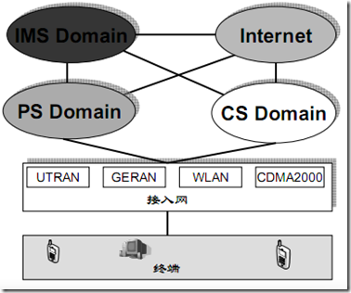
标准化组织在IMS上的协作
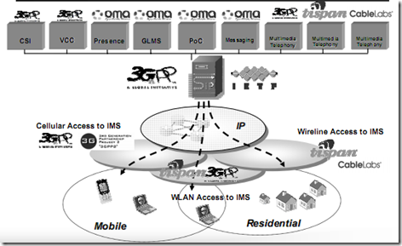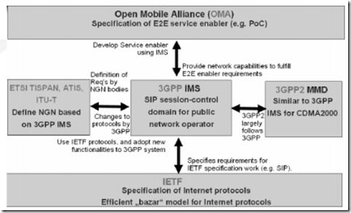
3.IMS与软交换
IMS在3GPPRelease 5版本中提出，是对IP多媒体业务进行控制的网络核心层逻辑功能实体的总称。3GPP R5主要定义IMS的核心结构，网元功能、接口和流程等内容：R6版本增加了部分IMS业务特性、IMS与其他网络的互通规范和无线局域网（WLAN）接 入特性等；R7版本加强了对固定、移动融合的标准化制订，要求IMS支持数字用户线（xDSL）、电缆调制解调器等固定接入方式。
软交换技术从1998年就开始出现并且已经历了实验、商用等多个发展阶段，目前已比较成熟。全球范围早已有多家电信运营商开展了软交换试验，发展至今，软 交换技术已经具备了替代电路交换机的能力，并具备一定的宽带多媒体业务能力。在软交换技术已发展如此成熟的今天，IMS的出路在何方?又该如何发展和定位 呢?首先需要对IMS和软交换进行较为全面的比较和分析。
如果从采用的基础技术上看，IMS和软交换有很大的相似性：都是基于IP分组网；都实现了控制与承载的分离；大部分的协议都是相似或者完全相同的；许多网关设备和终端设备甚至是可以通用的。
IMS和软交换最大的区别在于以下几个方面。
（1）在软交换控制与承载分离的基础上，IMS更进一步的实现了呼叫控制层和业务控制层的分离；
（2）IMS起源于移动通信网络的应用，因此充分考虑了对移动性的支持，并增加了外置数据库——归属用户服务器（HSS），用于用户鉴权和保护用户业务触发规则；
（3）IMS全部采用会话初始协议（SIP）作为呼叫控制和业务控制的信令，而在软交换中，SIP只是可用于呼叫控制的多种协议的一种，更多的使用媒体网关协议（MGCP）和H.248协议。
总体来讲，IMS和软交换的区别主要是在网络构架上。软交换网络体系基于主从控制的特点，使得其与具体的接入手段关系密切，而IMS体系由于终端与核心侧 采用基于IP承载的SIP协议，IP技术与承载媒体无关的特性使得IMS体系可以支持各类接入方式，从而使得IMS的应用范围从最初始的移动网逐步扩大到 固定领域。此外，由于IMS体系架构可以支持移动性管理并且具有一定的服务质量（QoS）保障机制，因此IMS技术相比于软交换的优势还体现在宽带用户的 漫游管理和QoS保障方面。
3.IMS的特点和体系结构
1）特点：
- 采用分层的架构，便于网络演进和业务部署：接入层、承载层、会话控制层、业务应用层
- 接入无关性，提供优越的融合特性：核心功能与接入技术无关
- 基于SIP的会话控制，具备良好的多媒体业务支持能力
- 采用分布式开放性的体系结构，提供良好的可扩展性：开放的业务控制接口，拥有SIP的灵活和可扩展性
- 统一的用户数据管理（HSS）
- 归属网络服务控制，提供一致的用户通信体验
- 基于iFC（初始过滤规则）的业务触发机制，实现呼叫控制和业务逻辑的分离
2）分层体系结构：
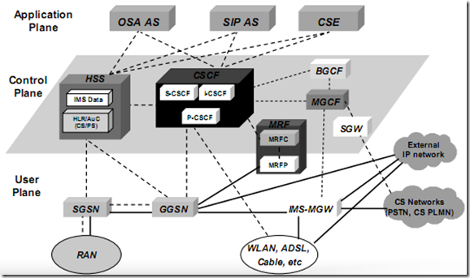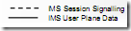
3）功能实体简要归类
a)会话管理和路由类
- 服务呼叫会话控制功能S-CSCF
- 询问呼叫会话控制功能I-CSCF
- 代理呼叫会话控制功能S-CSCF
b）数据库
- 归属用户服务器HSS
- 用户定位功能SLF
c）网间配合实体
- 出口网关控制功能BGCF
- 媒体网关控制功能MGCF
- IP多媒体媒体网关功能IM-MGW
- 信令网关SGW
d）服务
- 应用服务器AS
- 媒体资源控制功能
- 媒体资源处理功能
e）支撑实体
- 拓扑隐藏功能 THIG
- 安全网关SEG
- 策略决策功能
f）计费
4.功能实体详解
1）应用服务器
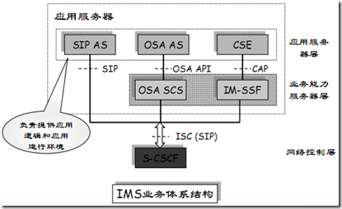
AS位于用户的归属网络或第三方网络
- 负责提供应用逻辑和应用的运行环境
- 处理和影响从IMS发来的SIP会话
- 发起SIP请求
- 发送计费信息给CCF和OCS
根据提供业务的方式不同，AS分三类
- SIP AS：提供基于SIP的多媒体业务，如Presence
- OSA AS：由第三方提供基于OSA API开发的应用
- CSE：提供传统的智能网业务
2）CSCF——Call Session Control Function
IMS系统中完成呼叫控制功能的核心组件，主要功能：信令路由，会话管理，资源分配，安全认证，业务触发，计费控制。
a）P-CSCF：代理呼叫会话控制功能
IMS系统中用户的第一个接触点 ，主要功能：
- 作为SIP Proxy，在UE和S/I-CSCF间转发SIP请求和响应信令消息
- 异常会话释放/注册时，充当SIP UA发起SIP事务
- 检测紧急会话
- 向CCF（计费采集功能）提供计费信息
- SIP信令完整性和机密性保护
- SIP消息的压缩和解压
- 向S-CSCF订阅注册事件包
- 执行媒体监管
- 维护会话计时器
b）I-CSCF：问询呼叫会话控制功能
运营商归属网络中为所有连接到该运营商网络的用户的连接提供的一个联系点，主要功能：
- 注册阶段指定S-CSCF
- 获取S-CSCF的名字
- 前转SIP消息和响应给S-CSCF
- 向CCF提供计费信息
- 拓扑隐藏功能
c）S-CSCF：服务呼叫会话控制功能
IMS的核心所在，位于归属网络，提供注册和呼叫控制服务，主要功能：
- 注册服务功能
- 基于AKA的认证
- 从HSS下载用户信息和业务数据
- 消息路由和转发
- 会话控制功能
- 与业务平台交互
- E.164号码与SIP URI之间的转换
- 维护会话计时器、执行媒体监管、支持紧急呼叫
- 向CCF或OCS提供计费信息
d）HSS：归属用户服务器
IMS中所有与用户和业务相关数据的主要存储器，主要数据包括:用户身份、注册信息、接入参数、业务触发信息。
HSS功能包括三部分：
- IMS功能
- CS域HLR/AUC功能
- PS域HLR/AUC功能
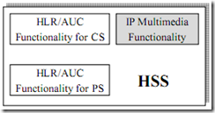
e）MRF：媒体资源功能，多用于多方会话
MRFC：媒体资源功能控制器--对IMS域内部的媒体资源进行控制，通过H.248协议维护、控制MRFP中的媒体资源，与S-CSCF交互，间接接受AS的控制，向CCF或OCS提供计费信息。
MRFP：媒体资源功能处理器--对IMS域内部的媒体资源进行处理，接受MRFC的控制：H.248，完成对媒体流的编解码、转换、混合和播放等功能。
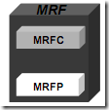
f）网关功能
- BGCF：外出网关控制功能--负责在IMS与PSTN/CS域互通时候选择到CS域的出口的位置，即选择MGCF或BGCF
- MGCF：媒体网关控制功能--IMS用户与CS用户互通的控制网关，控制IMS-MGW中媒体信道的连接，选择CSCF，进行协议转换：SIP与ISUP，并与SGW交互
- IMS-MGW：IMS媒体网关功能--在IMS与CS间提供用户平面链路，在MGCF的控制下，完成媒体协议转换、回声消除、转码等功能
- SGW：信令网关--SIP与SS7之间的转换，支持SIGTRAN
5.参考点
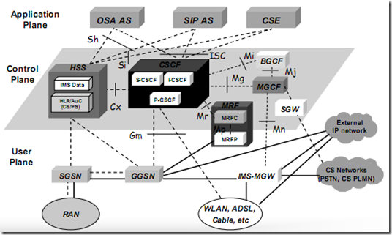
- ISC：S-CSCF与AS平台之间，提供IMS业务控制机制的重要接口，基于SIP协议，传送AS提供的业务相关的SIP消息。
- Cx：CSCF与HSS之间，提供S-CSCF分配、路由查询、认证授权、业务过滤控制等功能，基于Diameter协议。
- Gm：UE与P-CSCF之间，基于SIP协议，完成注册、呼叫控制、事务处理等功能。
- Mw：CSCF与CSCF之间，基于SIP协议，完成注册、呼叫控制、事务处理等功能。
- Mg：MGCF与CSCF之间，基于SIP协议，负责将边缘功能MGCF连接到IMS上。
- Mr：CSCF与MRFC之间，基于SIP协议，支持S-CSCF与MRFC之间的交互，是IMS域内实现多方会议的通道。
- Mp：MRFC与MRFP之间，MRF内部通道，兼容H.248/Megaco，支持MRFC对MRFP提供的资源的控制。
- Mn：MGCF与IMS-MGW之间，采用H.248，用于控制用户平面资源。
- Mi：CSCF与BGCF之间，基于SIP协议，是IMS域内部与CS域互通的通道。
- Mj：BGCF与MGCF之间，基于SIP协议，是IMS内部与CS域互通的通道。
- Sh：HSS与AS（SIP AS及OSA AS）之间，基于Diameter协议，完成数据处理、订购通知。
- Si：HSS与CAMEL SE之间，采用MAP协议，传输CAMEL订购关系信息。
6.IMS的主要协议
主要是SIP，SDP，H.248/Megaco，Diameter。
1）IMS对SIP的扩展
SIP压缩：SigComp
安全
CSCF路由
网络发起的呼叫释放
RFC3455定义了专用于3GPP IMS的SIP头
P-Charging-Vector
P-Charging-Function-Address
P-Visited-Network-ID
P-Access-Network-Info
P-Associated-URI
2）Diameter协议
Diameter是IETF开发的用于认证、授权和计费（AAA）的协议，基于远程拨入用户认证服务（RADIUS）协议构建而成。
Diameter基本协议基于RFC3588，客户/服务器协议，传递Diameter数据单元、协商能力集、处理错误并提供可扩展性，基于TCP或SCTP进行传输。
Diameter应用：定义了特定应用的功能和数据单元，有Diameter移动IP应用和Diameter SIP应用，应用于IMS系统。
3）Diameter SIP应用
定义了一个被SIP服务器用来实现对不同SIP资源进行授权的应用。
应用的接口：
- Cx：I/S-CSCF与HSS之间
- Dx：SLF与I-CSCF之间
- Sh：HSS与SIP AS及OSA AS之间
- Dh：SLF与AS之间
命令：
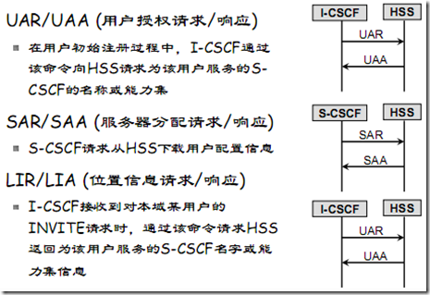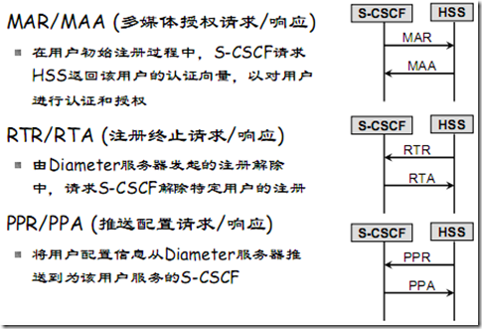
7.IMS标识
1）IMS用户标识：私有用户身份和公共用户身份
a）私有用户身份：
由归属网络运营商定义的具有唯一性的全球身份，可用于在归属网络中从网络的角度唯一地标识用户。私有用户身份并不是标识用户本身，而是标识了用户与 运营商的订购/签约关系，主要用于注册过程中对用户进行认证，也可以用于计费和管理目的。存储在ISIM (身份模块) 应用中，采用NAI (网络接入标识符) 的形式： form_user@realm 。
b）公共用户身份：
IMS网络中的用户身份，用于请求与其他用户进行通信时使用的身份，可以被公布到号码簿、主页等上，ISIM中至少要存储一个公共用户身份。通过注 册过程在网络中注册，网络不对公共用户身份进行认证，公共用户身份的两种形式：SIP URI sip:joe.doer@rims.example.com 、 tel URL tel:+358 50 1234567。
公共用户身份与私有用户身份之间的关系：
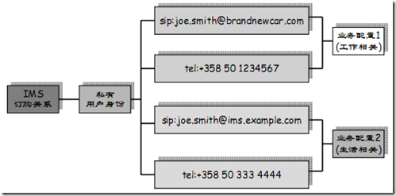
c）公共业务身份：
公共业务身份，对AS提供的业务进行标识，由用户根据需要在AS中创建，使用之前不需要进行注册。采用SIP URI形式，如标识消息列表业务的公共业务身份：sip:messagelist_joe@ims.example.com
d）网络实体标识：
处理SIP路由的网络节点通过SIP URI标识，例子： sip:finland.scscf@ims.example.com。
2）IMS身份模块——ISIM
ISIM是位于UICC上的应用，用于存储由运营商提供的IMS专用数据。
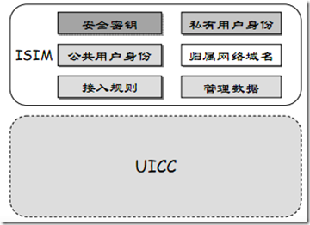
8.IMS的业务控制机制
1）IMS 用户配置
用户与运营商确定订购关系时，由运营商给用户分配IMS用户配置，永久存储在HSS中。
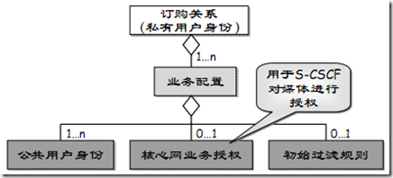
2）初始过滤规则
初始过滤规则用来表示业务触发信息，描述了S-CSCF何时将到来的SIP消息进一步路由到一个特定的应用服务器。
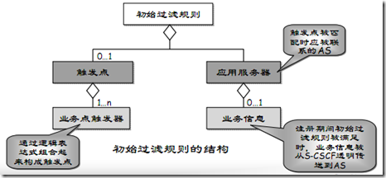
初始过滤规则的创建：
初始过滤规则在用户获得IMS订购关系时创建
创建初始过滤规则需要考虑的问题：触发点是什么？当触发点被匹配时，正确的AS是什么？各初始过滤规则的优先级是什么？如果应用服务器没有应答，应该怎么做？
初始过滤规则的结构：
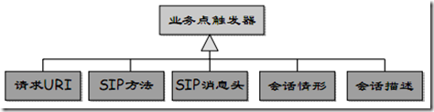
3）IMS业务提供
IMS本身不是业务，而是基于SIP的控制体系，IMS业务触发由S-CSCF完成。IMS为业务的提供提供了必要的方法，包含3个步骤：
- 定义可能的业务或业务集
- 在用户注册时，以初始过滤规则的形式创建用户特定的业务配置数据
- 根据业务配置数据中的初始过滤规则将到达S-CSCF的SIP请求转发给AS
4）AS的选择与AS的行为
AS的选择（业务控制）：S-CSCF下载初始过滤规则，注册阶段完成；S-CSCF进行业务控制，选择AS；存在多个过滤规则时，需要进行多次业务控制。
AS的可能行为：UAC、UAS、Proxy Server、Redirect Server、B2BUA。
9.IMS的典型流程
1）P-CSCF的发现
a）使用DHCP和DNS发现P-CSCF：IP-CAN作为DHCP中继代理，通过DHCP机制给出P-CSCF的域名或IP地址
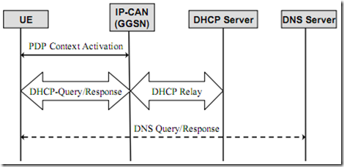
b）使用PDP上下文激活信令发现P-CSCF
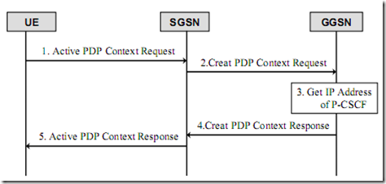
2）用户注册/注销
注册：特点是归属域注册，注册前后及注册期间的信息存储：
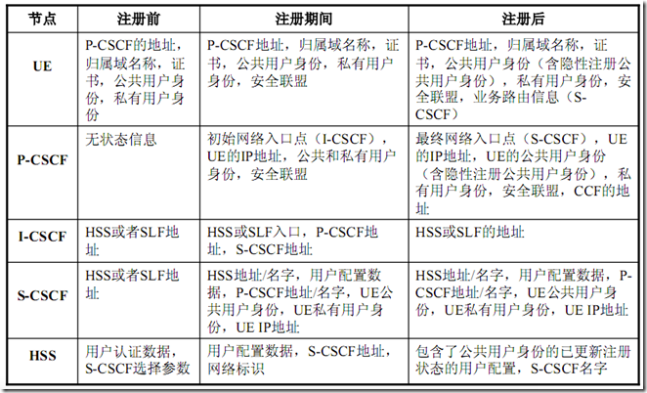
a）用户初始注册：
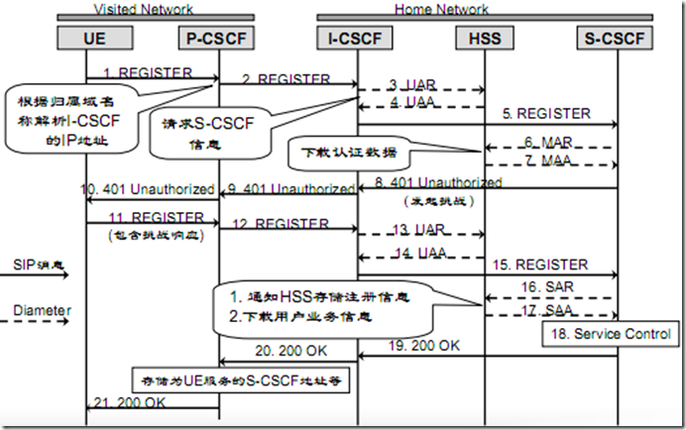
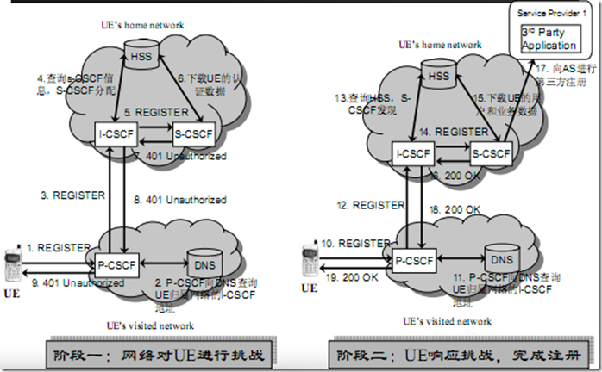
b）用户刷新注册/注销：
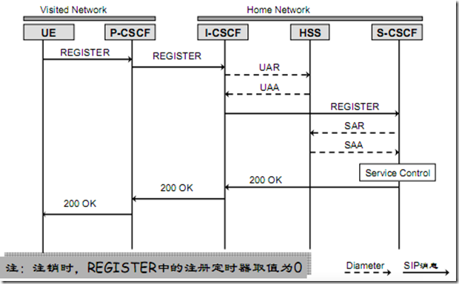
c）隐性注册
通过一次注册过程注册多个公共用户身份的机制。需先在HSS中定义隐性注册集，通过订阅/通知机制，UE可以获得隐性注册的公共用户身份。
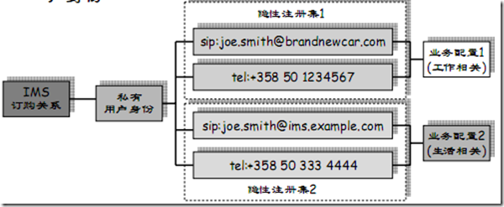
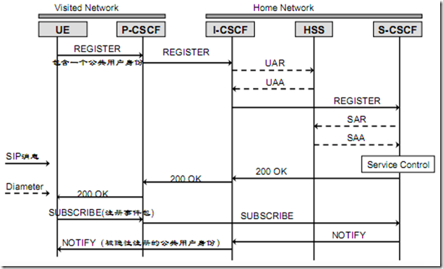
d）多个UE共享单个公共用户身份进行通信
前提：IMS支持多个UE注册相同的公共用户身份
多个UE共享单个公共用户身份的方法：
- 基于用户定义的优先级
- 基于SIP的Forking机制（顺序、并行）
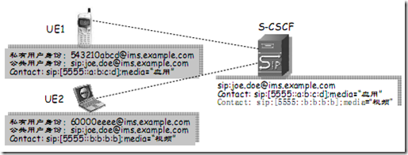
3）会话建立
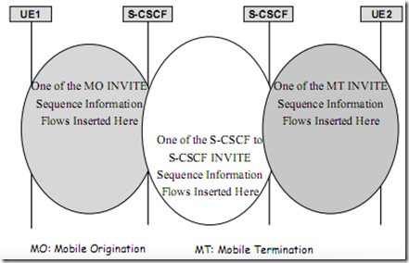
漫游移动发起端MO：
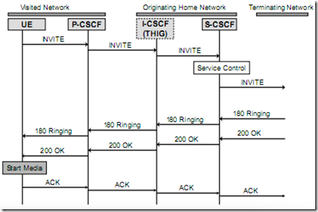
归属移动发起端MO：
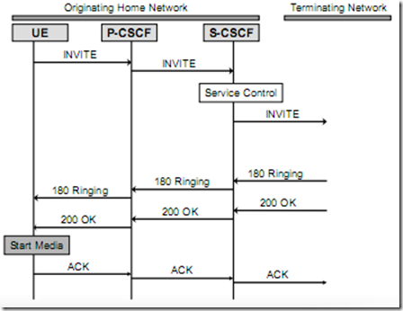
漫游移动终止端MT：
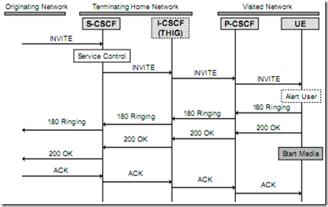
归属移动终止端MT：
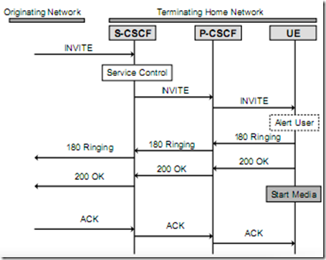
4）会话建立（S-CSCF到S-CSCF）
a）会话的发起和终止由不同的网络运营商来服务
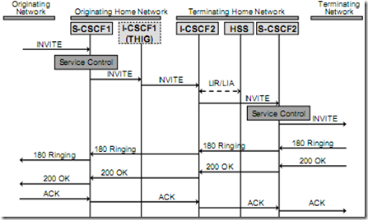
b）会话的发起和终止由相同网络运营商来服务
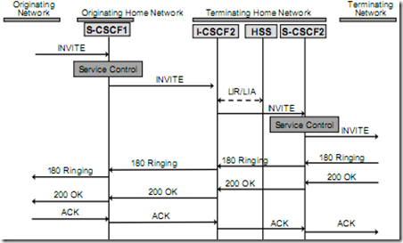
c）IMS会话建立
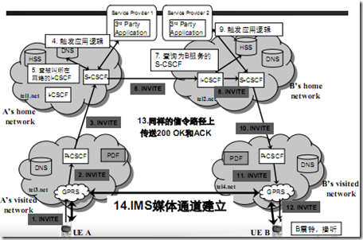
d）PSTN->IMS
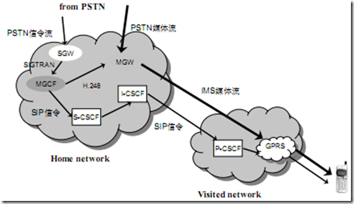
e）IMS-> PSTN
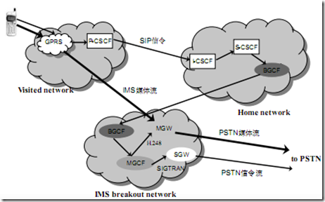
以下是摘自http://blog.ixpub.net/html/96/12690296-146875.html的一篇关于IMS和软交换的对比，写的不错：
一、 业务提供方式对比
1. 软交换业务架构
由于软交换并未完全实现业务与控制的分离，因此传统的基本业务和一些补充业务仍然是通过软交换来实现（方式一）。但对于更多的增值业务，软交换还提供了多种方式进行业务提供，如图 1 所示。
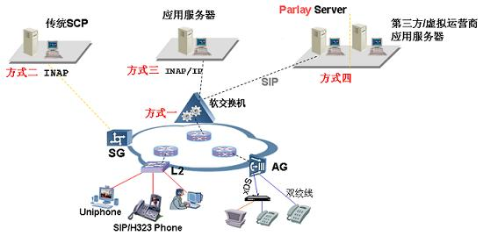
图 1 软义换多方式业务提供示意图
方式二：智能网业务方式。业务逻辑在 SCP 中驻留和运行，软交换设备实现业务交换功能（ SSP ）触发智能业务到智能网 SCP ，与 SCP 配合实现智能网提供的业务。
方式三： SIP 应用服务器方式。由运营商提供 SIP 应用服务器，其中的业务逻辑可直接访问和控制软交换设备提供的网络能力，通常实现运营商的自营业务。
方式四：第三方应用服务器方式。由运营商或者第三方服务提供商提供 Parlay 应用服务器，而运营商提供业务能力网关， Parlay 应用服务器中的业务逻辑通过业务能力网关间接访问和控制软交换设备提供的网络能力，多用于运营商与第三方合作的业务，也可用于运营商自营业务。
2. IMS 业务架构
在 IMS 系统中，实现了业务与控制的完全分离，所有的业务都是通过应用服务器来提供的，业务逻辑驻留于应用服务器中，用户数据统一存储在 HSS ，如图 2 所示。图中的应用服务器包括三类： SIP 应用服务器， OSA 应用服务器及 IM-SSF 。 SIP 应用服务器 (SIP AS) 用于实现基于 SIP 的增值应用； SIP/OSA 应用服务器 (SIP/OSA AS) 通过 OSA 业务能力服务器（ OSA SCS ）与 IMS 核心网进行交互；而 IM-SSF 用于支持 IMS 用户使用现有智能网的能力。目前 IM-SSF 支持使用 CAMEL 的业务能力，为考虑固定网络的智能网业务， IM-SSF 的功能可以扩展到对 INAP 的支持。

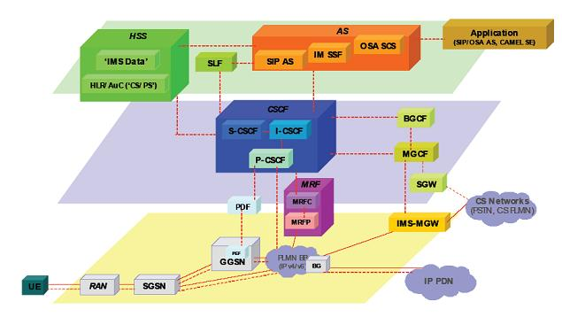
图 2 IMS 业务架构
在这一架构中， IMS 的核心网元 S-CSCF 只通过 ISC 接口与应用平台交互，从而使得业务接口和触发方式得以标准化，进而获得更好的开放性。对三种应用服务器的具体应用如下：
（ 1 ）基于 SIP 的应用服务器 （ SIP AS ）
SIP 应用服务器和 S-CSCF 之间直接利用 SIP 及其扩展的呼叫信令协议，因此不需要进行呼叫信令协议之间的转换工作。另外由于基于 SIP 可以非常方便的实现语音、数据以及视频等多媒体类的会话，因此基于 SIP 的应用服务器可以高效率的提供各种新型的融合业务。
（ 2 ）基于 OSA 的应用服务器 （ OSA SCS ）
在对第三方应用方面， IMS 采用 Parlay/OSA API 。在 Parlay/OSA API 中，提供给应用的网络功能实体被定义为若干业务能力特征（ SCF ）的集合，由业务能力服务器（ SCS ）支持，这些 SCF 为应用开发提供了必要的网络接入功能。第三方应用服务器通过 Parlay/OSA API 和 SCS 相连接，而 OSA SCS 则在第三方应用服务器和 S-CSCF 之间负责 API 和 ISC 之间的映射。
（ 3 ）基于智能网的业务服务器 （ IM-SSF ）
现有的移动智能网以及固定智能网都已经提供了丰富的智能网业务，并且有着庞大的用户群，为了兼容已有的网络资源，实现技术和服务提供的平滑过渡， IMS 需要接入现有的智能网，并且还可以实现将现有智能网的业务延伸到 IMS 用户。目前通过 IM-SSF 接入现有移动智能网 CAMEL 已经完备。从 CAMEL 角度来看， IM SSF 是智能网的服务交换节点 SSP ，相当于 CAMEL 中业务交换功能 SSF 和呼叫控制功能 CCF 。 IM SSF 在 S-CSCF 和 CAMEL 之间实现 SIP 消息和 CAP 信令的映射。为支持固定智能网， IM-SSF 需要支持 INAP 协议，相关的研究还正在进行中。

从上面的分析可以看出，软交换和 IMS 都可以实现智能网提供业务和应用服务器提供业务，并且都可以开放接口给第三方使用，供第三方开发业务。但是由于软交换与不同的业务平台之间采用的接口不同，而 IMS 则统一采用 ISC 接口，另外对于 IMS ，由于 3GPP ， OMA 等组织形成了大量的基于应用服务器的业务规范，并可以作为业务引擎，供其他的业务调用。因此 IMS 在业务提供的方便性、灵活性以及扩展性等方面都显示出了优势。
二、 业务触发机制对比
1. 软交换触发机制
软交换触发机制有两类：
（ 1 ）基于智能网的触发机制
软交换可作为 SSP ，根据用户的主叫属性以及被叫属性（ DP 点触发）完成业务触发，在 SCP 或者应用服务器的智能业务逻辑控制下实现智能业务。
（ 2 ）基于应用服务器的触发机制
根据用户的 profile 或呼叫相关信息触发到应用服务器。应用服务器提供标准接口与前端服务器连接 , 接受来自前端服务器的业务触发信息和交互业务处理过程的信息。业务触发信息可能包括鉴权信息（如主叫号码、账号、密码）、发起方主机 IP 地址、被叫号码、业务标识、业务配置信息。
2. IMS 触发机制
IMS 的业务触发机制是基于 iFC(Initial Filter Criteria) 实现的。业务的触发在 S-CSCF 中完成，业务数据在注册阶段从 HSS 中下载到 S-CSCF 中，包括 Initial Filter Criteria。在收到用户会话请求后， S-CSCF 首先检查 Initial Filter Criteria 中的触发标准是否满足，然后再进行到用户的路由和呼叫控制。如果满足则通过 ISC 接口的 SIP 消息，将业务触发到对应的业务平台。业务平台然后根据业务的既定逻辑流程，通过 SIP 消息对 S-CSCF 中的业务进行后续控制。

从上述分析可以看出，软交换的业务触发机制表现为多样性，既有基于传统智能网模式的又有基于用户业务数据的。而对于基于应用服务器的业务，软交换与 IMS 的业务触发机制有很多的相似之处，但由于软交换在标准化方面的局限性，造成了业务触发方面无法规范化，也就决定了其在实际应用中只能由设备供应商自行提供解决方案。相比较， IMS 就提供了比较完善的标准化，从而使得业务实现和互通更加规范统一。
三、 业务实现流程对比
尽管基于软交换和基于 IMS 都可以提供宽带多媒体类的业务，但由于软交换在提供宽带多媒体业务方面缺乏相关的规范，因此现有的各种业务多是厂家基于自己的平台进行开发的，并对协议进行了私有扩展，业务之间的互通性较差。而在 IMS 网络架构下，由于 IMS 的业务规范好，各种部件的标准化程度高，因此业务之间的互通性好。下面以目前最常用的即时消息（ IM ）和状态呈现 (Presence) 两种业务的流程说明其区别：
1. 基于软交换的业务流程示例
以国内某主流软交换提供厂商为例，在其基于软交换实现宽带多媒体业务时，用户与业务应用服务器采用 HTTP 和 SIP 两种消息的进行交互。对于数据业务采用 HTTP 协议，用户可使用 Web 客户端，最大程度实现业务的可达性，另外可通过 HTTPS ，实现安全的传输机制。对于媒体业务采用 SIP ，完成与呼叫相关的业务处理。为完成用户与应用服务器之间消息的实时传送，该厂商对 HTTP 协议进行了修改，实现用户 Web 浏览器与应用服务器之间建立一条持续的 HTTP 连接（ Persistent HTTP connection ）。采用这种方式实现即时消息和状态通知的流程如图 3 、 4 所示：
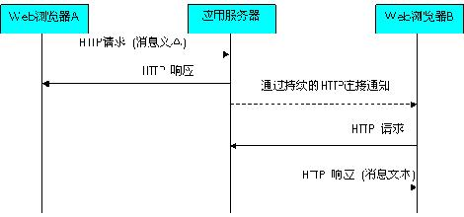
图 3 基于软交换的业务 流程示意：即时消息
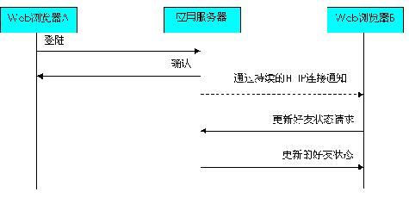
图 4 基于软交换的业务流程示意：状态通知
2. 基于 IMS 的业务流程示例
对于基于 IMS 提供的业务，由于目前业务的标准化程度高，特别是 IMSinOMA Enabler 规范的实施，更好的协调了 OMA 与 3GPP/3GPP2 的 IMS 之间的合作关系，目前已经发布了 Presence ， PoC ， XDMS 等一系列符合 IMSinOMA 框架的规范，成为业界遵循的标准。例如对于即时消息，在 SIP 消息中定义了 Message 消息可以直接用于即时消息的传递，具体流程如图 5 所示：

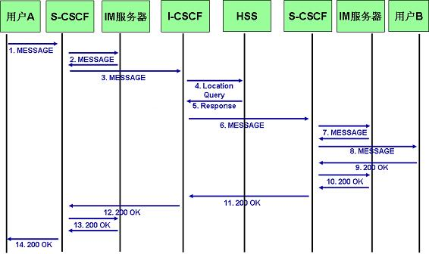
图 5 基于 IMS 的业务流程示意：即时消息 （ Page-Mode ）
对于 Presence 业务，则规定了状态订阅使用 SIP 的 SUBSCRIBE 消息，状态更新使用 SIP 的 PUBLISH 消息，状态更新通知使用 SIP 的 NOTIFY 消息。如果用户的状态有更新，则通过 PUBLISH 消息更新自己的状态信息到 Presence 服务器；用户希望知道好友的状态，需要首先到 Presence 服务器订阅好友的状态， Presence 服务器对用户进行权限检查，如果好友允许该用户知道自己的状态信息，好友的状态变化后， Presence 服务器再把状态变化信息通知给用户。业务流程如下面的图 6 、 7 所示：

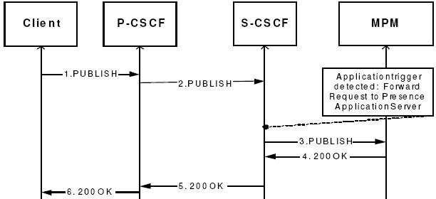
图 6 基于 IMS 的业务流程示意：发布状态 （ Publish ）

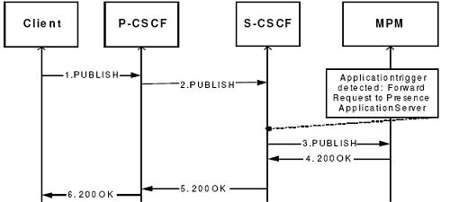
图 7 基于 IMS 的业务流程示意：订阅 / 通知状态变化 （ Subscriber/Notify ）

因此从业务流程上可以看出，尽管基于软交换与基于 IMS 都使用了 SIP 协议，但在使用的信令消息上有一定的区别。另外在具体的信令消息参数上也有所不同

摘 要：IMS中PDF模块的主要功能是完成基于策略的业务控制和QoS控制，完成与AS（应用服务器）以及策略信息库的查询交互等功能。本文设计了一种PDF原型系统，主要模块有：客户端模拟器、策略服务器、策略仓库、营业受理系统。策略服务器模拟了PDF的功能原理接收来自AS以及用户侧的相关信息，查询策略仓库中存储的相关信息，做出策略决策，完成鉴权、业务请求许可、QoS等级授权、带宽预留等功能。
关键词：IMS PDF 策略决策 策略模型 Diameter LDAP PCIM QoS PEP
1 概述
在IMS系统R5、R6版本中，提出了含有策略决策功能（Policy Decision Function, PDF）的架构。PDF主要完成基于策略的业务控制和QoS控制，完成与AS（应用服务器）以及策略信息库的查询、交互等功能。IETF中定义了PCIM模型，提出了基于策略的功能模型，我们把PCIM策略模型的架构运用于PDF策略模型。同时采用LDAP协议完成PCIM策略模型的存储与访问。采用新一代的AAA认证协议—Diameter协议完成鉴权、授权、计费等功能。我们在这里根据PDF实体的功能和原理设计了一个PDF原型系统。
2 3GPP中定义的PDF系统的功能原理
2.1 PDF策略控制功能实体介绍
在IMS中，策略控制功能（policy decision function, PDF）完成IETF定义的PDP功能。根据3GPP R5版本的规定，PDF可以是一个单独的网络实体，也可以是P-CSCF的一个逻辑模块。从R6版本开始，PDF不再仅为IMS提供基于策略的管理，而是为整个基于IP的应用提供策略管理，呼叫状态控制功能被视为其中的一个应用。PEP位于GGSN中，用于具体执行策略管理，协助GGSN完成对用户数据传输的管理。策略存储模块是一个独立的实体。PDF与策略存储模块之间采用LDAP（Lightweight Directory Access Protocol, 轻量级目录访问协议）传输策略规则。
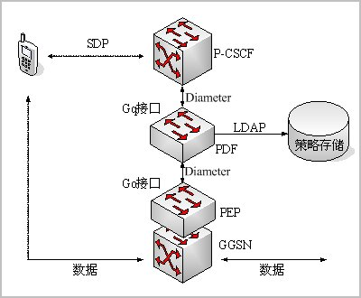
图1：PDF策略控制功能实体
2.2 Diameter协议的介绍
在IMS网络中Diameter的应用程度和重要程度是仅次于SIP协议的，3GPP中定义的架构中，AS与策略服务器PDF之间的通信采用Diameter协议。Diameter系列协议是IETF开发的新一代AAA协议。AAA即Authentication(认证) Authorization(授权) Accounting(计费)。 Authentication(认证)用以对用户身份进行确认；Authorization(授权) 用以确定用户是否被授权使用某种网络资源；Accounting(计费)用以监测用户使用网络资源的状况，可依照检测的记录对用户收费。Diameter协议包含IP传送安全协议，Diameter基础协议以及不同的应用协议。Diameter基础协议为各种应用协议提供一个基本框架，它定义了协议的传输机制、消息格式、消息处理差错处理、计费与安全服务等。应用协议依赖基础协议提供针对某一应用的AAA服务，它是不断发展变化的。
我们在该PDF原型系统中客户端模拟器与策略服务器之间通信均采用Diameter协议来实现。
3 IMS中基于策略的QoS管理框架
IETF提出的策略框架的实例模型包含策略管理工具、策略库、PDP、策略执行点( PEP, Policy Enforcement Point) 4个组件,如图2所示。
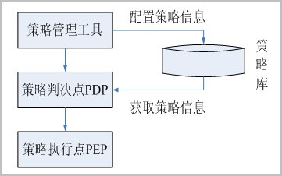
图2 基于策略的QoS控制
策略被定义为基于事务要求来管理网络资源的一组规则。策略管理工具将策略规则描述为可执行的策略模型存储在策略库中。当QoS服务引发了一个策略事件(如PEP接受到RSVP消息要求预留资源)后, PDP从策略库中提取相应的策略,并将其翻译为对QoS机制进行配置和执行的一组行为。PEP根据PDP的策略判决结果完成针对网络设备的具体操作。PDP和PEP间的通信采用通用开放策略服务协议(COPS, Common Open Policy Service) 。COPS协议是一种简单的用于策略信息传输的请求应答协议,采用TCP作为其传输平台以保证信令的可靠传输。
4 PDF原型系统的设计与实现
4.1 PDF原型系统总体框架
根据3GPP中定义的PDF功能实体模块的具体功能并结合策略模型的架构，我们提出了采用基于策略模型的PDF解决方案。各个功能模块如图3所示：
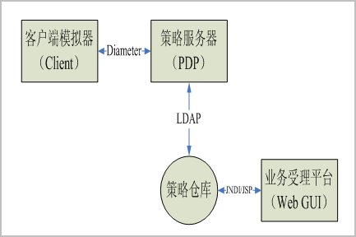
图3 原型功能结构
各个模块的功能如下：
- 策略服务器：基于C/S模式，用JAVA语言实现，一方面通过Diameter和客户端模拟器通信，读取策略请求信息；另一方面通过LDAP协议（使用JNDI接口）实时访问策略仓库，并返回信息给客户端模拟器（鉴权结果，服务类型，授权QoS信息等）；最后实时打印出Log信息，记录服务器端通信情况。
- 客户端模拟器：采用JAVA语言实现，通过Diameter协议和策略服务器通信，实时提供策略请求（鉴权，上线时间，请求QoS信息等）。
- 策略仓库：采用开源的LDAP服务器－openLDAP，以目录结构存放策略信息，策略信息包括鉴权信息（用户名、密码），QoS信息，运营商策略等。
- 策略管理平台：基于B/S模式，用JSP实现，通过实时提供策略信息来影响策略服务器的决策，也是通过JNDI接口和策略仓库通信。
4.2 各模块的详细设计与实现
4.2.1策略服务器
策略服务器端框架结构如图4所示：
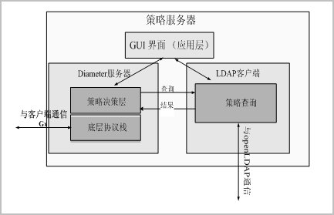
图4 策略服务器端框架结构
由图4可以看出，策略服务器端主要包含3大功能模块：
■ Diameter服务器
主要负责与策略客户端模拟器通信，接收策略请求，然后经过查询和处理给出策略响应。它主要包括以下2个子模块：
底层协议栈：主要利用开源项目openBlox，并增加一些自定义的AVP来实现，接口采用3GPP R7中的Gx接口。它的主要功能一方面接收策略请求，并解析请求信息，然后把相关信息发送到策略决策层；另一方面接收策略决策层的策略决策信息并将其封装成相应的AVP发给客户端模拟器。 在该PDF模拟系统中我们采用了四个AVP，具体有：代码为1的AVP用来传递和接收用户名，AvpPsw（4244）用来传递和接收用户密码，AvpTest(4241)、AvpServiceRank(4242) 、AvpServiceType(4243)用来传递和接受用户的带宽资源请求、服务等级和服务种类请求。其主要作用有：监听客户端的连接请求、与客户端建立链接、完成与客户端的通信和数据接收和反馈。
策略决策层：策略决策层一方面接收底层协议栈的转发的策略请求信息，提取出用于查询的参数，然后将这些参数发送到LDAP客户端模块来处理实际的策略查询工作；另一方面，在另一个线程中异步等待LDAP客户端模块的响应信息，经过解析这些信息后生成相应决策转发给底层协议栈。最后还要把策略的决策情况实时的发送到应用层，并接收应用层相关指示，如暂停业务和中止服务等。
Diameter服务器主要功能有：完成用户名和用户密码的认证，与策略仓库的数据进行对比，确认是否是合法用户，是否具有相关的权限；完成与LDAP服务器中提取的数据的对比，判断客户端提交的请求信息是否是被允许的请求。客户端提交的信息与策略仓库中的条件相符的，发送请求允许信息给客户端，与策略仓库中的条件不相符的，发送请求拒绝信息给客户端。
■ LDAP客户端
LDAP客户端主要指查询openLDAP服务器的模块，一方面接收策略决策模块的请求，利用JNDI提供的API，生成目录查询请求，向策略仓库查询，另一方面同步等待响应信息，并转发给策略决策模块。它主要包括一个逻辑模块（查询模块）来执行上述的功能。另外实时向应用层报告查询执行情况，并响应应用层指示。具体负责客户信息的查询和匹配。
■ 应用层（策略服务器操作界面）
用户层主要指的是软件控制界面（GUI），它主要给出一些功能控制按钮和显示窗体来实时控制和显示策略决策模块和策略查询模块的执行情况，如显示Log信息、当前各模块执行的情况等，另外可以暂停业务和中止服务等。设计的GUI应该包含的部分主要有：控制面板(包括服务器启动按钮、服务器终止按钮、服务器关闭按钮、服务器连日志信息保存按钮)。该部分主要完成服务器各种功能的具体实现和控制。状态显示框。该部分主要用于显示服务器状态信息、用户登录信息、用户请求信息、用户请求失败或者成功信息、用户请求的种类信息等等。
4.2.2 客户端模拟器
客户端模拟器的结构框图如下，包括应用层（GUI界面）、资源分配控制层、底层通信控制层。
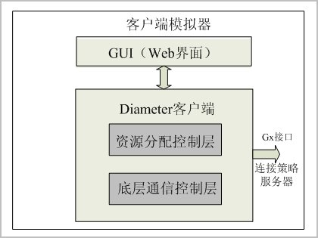
图5 客户端模拟器功能结构
■ GUI界面（客户端操作界面）。
利用JAVA多功能图形用户界面（GUI）的组件和设备，完成用户账号、用户姓名、用户密码、用户服务等级（金牌用户、银牌用户、铜牌用户等等）、用户请求分配的带宽资源、用户上线时间、用户请求分配时间等等框图的输入和显示功能。使用JAVA基础类（JFC），JAVA平台提供了执行Swing和AWT可视化组件的两个类集。客户端界面的设计主要包含一下几个部分：用户信息输入框（输入用户名和用户密码），用于向服务器提供鉴权信息。客户端状态显示框，用户显示客户端的连接状态，用户确认信息、用户申请的网络带宽、服务种类、服务等级等的回馈信息。
■ 资源分配控制层。
通过Diameter协议，完成资源预留和带宽申请信息的发送和反馈。利用Diameter协议完成这些信息的打包发送和接收，实时提供策略请求（鉴权，上线时间，请求QoS信息等）。
■ 底层通信控制层。
利用开源的openBlox来实现，通过Diameter协议和策略服务器通信。利用JAVA中的NIO编程接口，完成客户端模拟器和策略服务器的通信。程序包java.nio中定义的所有缓冲区类的列表。在类java.nio.Buffer中。
4.2.3策略仓库
采用LDAP服务器－openLDAP，以目录结构存放策略信息，策略信息包括鉴权信息（用户名、密码），QoS信息，运营商策略等。策略信息按照PCIM的格式进行定义。PCIM（策略核心信息模型）是由IETF策略框架工作组和分布式管理任务组共同开发的面向对象的信息模型，提供了一个框架用于表示策略信息。
策略仓库功能结构如图6所示：
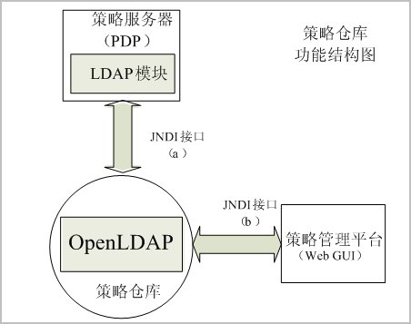
图6、策略仓库功能结构
策略仓库OpenLDAP。实现了策略信息的存储，并通过LDAP协议，提供对策略信息添加、删除、修改以及查询等操作。JNDI（The Java Naming and Directory Interface，Java命名和目录接口）是一组在Java应用中访问命名和目录服务的API。通过JNDI可以实现对目录服务器的访问。JNDI接口（a）：向策略服务器（PDP）提供的接口，提供对策略信息的查询功能。JNDI接口（b）：向策略管理平台（WEB GUI）提供接口，提供对策略信息的添加、删除及修改。
策略信息的存储。LDAP信息模型是基于条目的（entry）。一个条目就是一些具有全局唯一的标识名（Distinguished Name,简写做DN）的属性的集合。条目的每一个属性都有一个类型（type），一个或者多个值（value）。LDAP信息在目录中的组织形式是条目按树状的层次结构组织的。策略信息是根据PCIM定义的策略信息模型，并在此基础上扩展出具体的信息类别。为了能在LDAP目录服务中使用，需要将PCIM中的模型映射到LDAP中。RFC3703提供了将PCIM模型中的类映射到LDAP中的方法定义。根据LDAP信息存储方式以及PCIM中的策略模型，初步设计了以下存储方案：
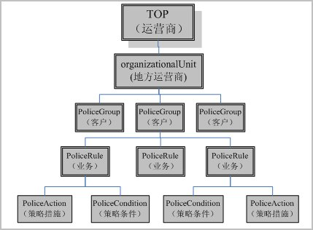
图7、策略信息存储方案图例
图7显示了策略信息的存储方案，将信息按树状存储，大致可分为组织单元、策略聚合、策略规则、策略条件和策略措施。
组织单元：模拟各地方运营商，记录各地方运营商的信息。
策略聚合：模拟用户。在PCIM中，将策略按需要分为不同的群组（PoliceGroup），每个策略群组下包含一至多条策略规则（PoliceRule）。用PoliceGroup结构存储用户信息，包括用户的账号、密码以及用户账户配置信息。用户对应的业务存储在其子节点PoliceRule中。用户可以修改其密码，管理员可以添、删除和配置用户信息。
策略规则：模拟运营商提供的业务。按照PCIM中的定义，每个策略规则包含一至多条策略条件（PoilceCondition）和策略措施（PoliceAction），分别模拟业务执行的条件和具体的执行方法。策略规则中存储业务的属性，如业务的激活状态、业务的优先级和业务条件的组合方式等信息。可以按要求查询策略规则下的策略条件，判断条件是否满足，进而决定策略措施如何实施。
策略条件：PoilceCondition记录了策略执行所需的条件，如带宽、QoS、费用等信息以及这些条件之间的相互逻辑关系，在业务的请求满足这些条件后才允许执行。
策略措施：策略措施（PoliceAction）记录了策略下发（业务实施）的具体方法，如需要分配的带宽、预留的资源以及执行的顺序等信息。
4.2.4 Web业务受理网页 (营业受理系统的设计与实现)
Web网页的主要功能是用来模拟运营商的BOSS系统，用于给用户开户、注册用户信息、用户属性，添加、修改、删除、更新用户信息等等。这里我们利用JSP语言设计了一个WEB页面。设计的主要部分包括：
- 管理员与营业受理员登录界面。
- 添加新用户功能与界面（用户添加新的用户，并且要加上该用户的具体属性，如用户业务的开通情况）。
- 查询页面，主要包含有：全局查询 、用户查询等选项，能根据需要完成对本地业务的查询和对用户信息的查看等功能。
- 更新页面，主要包含有两个功能选项：删除用户和更新用户。主要完成的功能有：删除用户和更新用户信息。
5 总结与展望
在PDF原型系统的设计与实现中，我们结合实验室的具体情况，按照IMS体系中定义的接口标准，采用了Diameter协议实现用户信息的鉴权、授权等功能；根据PCIM，使用基于LDAP的策略数据库实现策略的存储；通过策略服务器完成了基于策略的承载策略选择、QoS等级选择、带宽预留等功能；使用Web页面建立了与运营商营业系统一致的营业受理系统。在该PDF原型系统中，最主要的优点主要在于：一、采用了新一代的AAA认证协议—Diameter协议；二、采用LDAP数据库，运用了策略仓库的概念；三、建立了与运营商现有系统一致的WEB页面式的营业受理系统；四、采用基于策略的QoS承载控制模型。该PDF系统是一个初级的IMS PDF模拟系统，提供了部分标准的功能，但有一些功能并没有实现，如没有采用SIP协议来完成各个功能模块之间的信令消息传递功能，以及没有具体的模拟PDF与GGSN之间的策略承载控制功能等等，但该系统提供了一个基础，这些不足我们将在下一步的研究与实现中尽可能的去扩展这些功能，让该系统更加的完善和适合现有的运营商网络。

